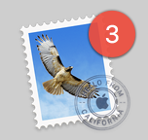
Mail

Opdracht 40
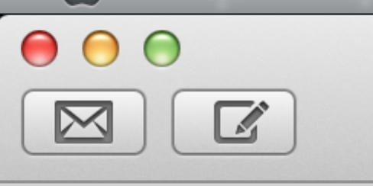
NIEUW BERICHT MAKEN:
- Open het mailprogramma in het Dock
- Klik knop nieuw bericht
- Typ 1e letters van het juiste adres in Aan (namen verschijnen automatisch) of klik op plusje aan rechterkant van het ‘aan’ venster en kies het contact.
- Geef Onderwerp
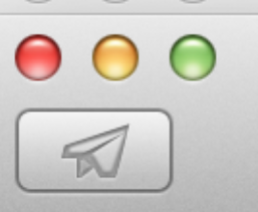
- Typ een bericht
- Klik Verzenden op het vliegtuigje

Opdracht 41

VERSTUREN VIA EEN ANDER ACCOUNT:
- Klik in het Van venster en kies het gewenst account
- Kies naast Van venster de gewenste server bv. Gmail

Opdracht 42
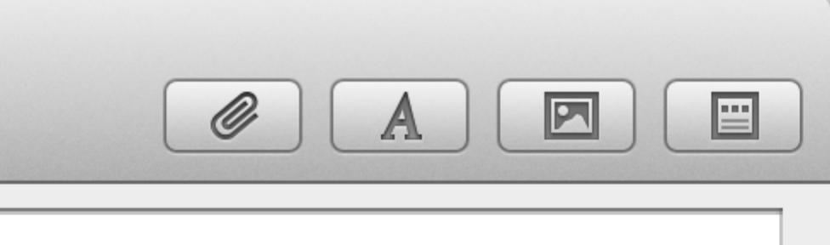
BIJLAGEN MEESTUREN:
- Klik op paperclip. Finder opent zich
- Kies gewenst bestand
- Dubbelklik of klik kies bestand

Opdracht 43

TEKST OPMAKEN:
- Klik op A (opmaak balk verschijnt)
- Selecteer tekst voor opmaak
- Probeer alle opties uit. (Lettertype, grootte etc.)

Opdracht 44

Pas knoppenbalk aan:
- Klik in knoppenbalk
- Rechtermuisknop, knoppenbalk aanpassen
- Sleep het knopje Druk af in de balk en klik Gereed

Opdracht 45

NIEUW CONTACTPERSOON MAKEN VIA MAIL:
- Open mail van nieuwe contactpersoon
- Rechtermuisknop op email adres kies Zet in Contacten

